Есть куда расти

Пост-релиз форума «Полимеры Центральной Азии 2017». Организатор – компания INVENTRA (группа CREON)
Рынок Центральной Азии, несмотря на нехватку собственных мощностей по производству полимеров и большие объемы импорта сырья и готовых изделий, является одним из самых перспективных на постсоветском пространстве. Существуют все предпосылки для его дальнейшего развития: достаточно высокий уровень потребления изделий из полимеров в некоторых сегментах, а также наличие собственных месторождений нефти и газа.
Второй международный форум «Полимеры Центральной Азии 2017» состоялся 29 сентября в г. Алматы. Компания INVENTRA (входит в группу CREON) при поддержке Министерства энергетики Республики Казахстан и Ассоциации предприятий нефтехимической промышленности Казахстана, Министерства промышленности и торговли Республики Татарстан, международной специализированной выставки «интерпластика 2018» и CREON Capital в очередной раз собрала на одной площадке ведущих представителей бизнеса и государственных структур, заинтересованных в экономическом развитии региона. Партнёром мероприятия выступила компания «Коммуникации», информационным спонсором стал журнал «Полимерные материалы».
«Полимерная индустрия является одним из приоритетных направлений для создания устойчивого и взаимовыгодного сотрудничества между Россией и странами Центральной Азии, - отметил в приветственном слове генеральный директор INVENTRA Рафаэль Григорян. – Основная цель Форума – обсудить существующие перспективы, а также найти возможности для практической реализации интересных проектов».
Полимерный рынок Центральной Азии в настоящее время не является насыщенным и отстает в потреблении от мировых значений по многим сегментам. Например, потребление полиэтилена на душу населения в Казахстане в два раза меньше, чем в России и почти в пять раз меньше, чем в Европе. По полипропилену эта разница еще больше: в четыре и двенадцать раз соответственно, рассказала директор департамента аналитики группы CREON Лола Огрель. Однако, несмотря на имеющийся потенциал, по некоторым причинам быстрый рост локального рынка невозможен.
По данным Комитета по статистике Республики Казахстан годовой темп прироста ВВП упал с 7.4% в 2011 г. до 1.1% в прошлом году, производство промышленной продукции в течение последних двух лет показывало отрицательную динамику. Уменьшение курса юаня и рубля, а также резкое снижение стоимости нефти оказало сильное негативное влияние на экономику страны, что отразилось на благосостоянии населения. В 2016 г. реальные доходы снизились на 2.8%.
На фоне данных экономических показателей потребление основных видов полимеров в Казахстане за 2016 г. выросло всего на 2.2%, в первую очередь за счет увеличения переработки ПП и ПЭ, продолжила г-жа Огрель. Основной рост спроса на полимеры наблюдался в 2010-2013 гг., далее потребление начало стагнировать и упало по итогам 2015 г. Суммарный спрос в прошлом году составил 260 тыс. т, что на 40 тыс. т меньше максимального показателя, отмеченного в 2014 г.

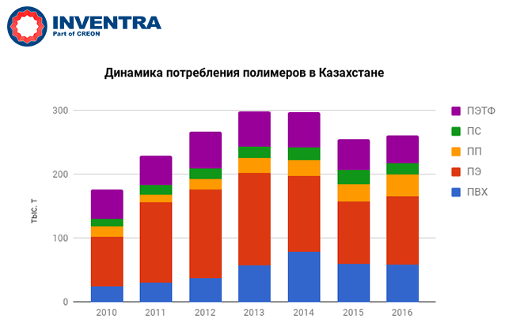

Заметную долю в структуре потребления играл импорт уже готовой полимерной продукции. «Это так называемый скрытый сегмент спроса на полимеры, который в перспективе можно заменить отечественными товарами», - пояснила г-жа Огрель.
Так, рынок напольных покрытий в Казахстане практически полностью закрывается зарубежными поставками. В 2012-2015 гг. объем импорта находился на уровне 25-28 тыс. т, однако в 2016 г. упал до 19 тыс. т, даже несмотря на то, что цена на продукцию в долларах заметно снизилась. Довольно значительны объемы импортных поставок пленки, самоклеющихся и вспененных листов - 70-80 тыс. т. Сегмент пленки, особенно ПЭ, показал в 2016 г. рост, при этом значительно просел импорт листов: минус 31% вспененных листов и минус 45% самоклеющихся пленок и листов.
Свыше 70% полиэтиленовых пакетов в Казахстане приходится на импортную продукцию, преимущественно из Китая и России, в меньшей степени из Киргизии и Украины. При этом статистика не учитывает «серый» китайский импорт. Несмотря на то, что в последние три года спрос на зарубежную продукцию из-за роста цен сократился, это не привело к увеличению производства, поскольку выпуск пакетов базируется исключительно на привозном сырье, а цены на него тоже растут.
Также в Казахстан активно ввозятся пластиковые банки и флаконы для бытовой химии. Объем поставок в последние годы находился на уровне 10-15 тыс. т, что составляет 20-25% рынка бутылок и флаконов.
А вот доля импорта пластиковых труб в последние годы не превышала 17% рынка и постепенно снижалась в связи с развитием собственного производства. Спрос на полимерную трубную продукцию в республике находится на уровне 135-145 тыс. т, и по уровню потребления на душу населения Казахстан является лидером среди стран бывшего СССР, приближаясь к показателям европейских государств. По ПЭ-трубам собственное производство почти полностью покрывает спрос. Похожая ситуация наблюдается в сегменте пластиковых окон и дверей. В последние годы производство находилось на уровне 30 тыс. т, своего максимума оно достигло в 2014 г. с показателем в 32.7 тыс. т. В 2015-2016 гг. рынок просел, выпуск продукции сократился, а доля импорта за прошлый год выросла до 9%. В целом же данный сегмент практически не зависит от импорта.
«По причине ослабления курса тенге зарубежная продукция становится менее конкурентоспособной. При этом снижение покупательной способности населения из-за падения реальных доходов серьезно ограничивает потенциальный рост потребления конечной полимерной продукции» - полагает аналитик.
По результатам 2016 г. совокупное потребление полимерного сырья и различной продукции на основе полимеров в Казахстане составило 410 тыс. т, из которых 35% пришлось на импорт готовых полимерных изделий. «Это тот потенциал импортозамещения, который существует в республике. Однако он не достижим, пока в стране не будет собственного производства полимеров», - подчеркнула г-жа Огрель.

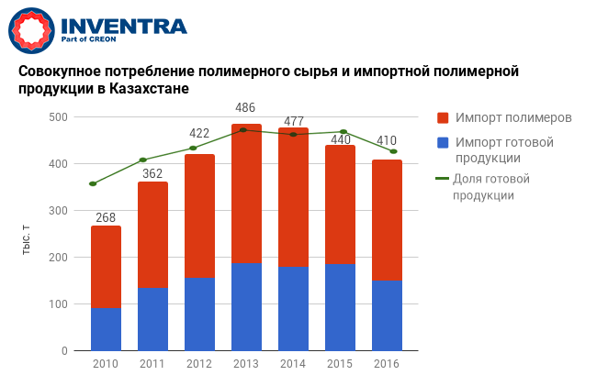

По информации директора департамента развития нефтегазохимической промышленности и технического регулирования Министерства энергетики Асхата Хасенова, в Республике Казахстан ведется системная работа по реализации «якорных» нефтегазохимических проектов. Так, на Атырауском нефтеперерабатывающем заводе запущен комплекс по производству бензола и параксилола. Рассматривается возможность дальнейшей переработки бензола в циклогексан, параксилола в полиэтилентерефталат.
Продолжается реализация проекта по производству полипропилена мощностью 500 тыс. т/год, стоимостью 2.6 млрд долларов США. По проекту подписано кредитное соглашение с Государственным Банком Развития Китая. Планируемый срок завершения строительных работ - 2021 год.
Кроме того, в планах реализовать проект по производству полиэтилена. Первичная мощность проекта составляет 800 тыс. т/год полиэтилена с возможностью увеличения. Прогнозируемый срок реализации проекта - 2024 год.
Необходимость создания собственной сырьевой базы выделяют и казахстанские производители. По оценке эксперта полимерного направления «Шеврон Мунайгаз» Ракымжана Жаканова, в трубном сегменте ситуация стабильна, «единственно постоянно растет стоимость сырья и периодически появляется дефицит, главным образом когда Россия ограничивает в объемах поставок». Европейские поставщики готовы доставлять необходимое количество сырья, но на его стоимость существенно влияет импортная пошлина. Казахстанские трубопроизводители просят оказать содействие и поддержку на уровне глав государства ТС в введении моратория на импортную пошлину на полимерные материалы классифицируемые кодом ТН ВЭД 3901 20 9009 до момента начала реализации полимерных материалов произведённых в Республике Казахстан.
«Последние два года были сложными для полимерной отрасти Казахстана, переработчикам работать становится все труднее, - рассказала генеральный директор K&K Technologies Иоанна Пономаренко. - В сегменте ПЭТФ наблюдается сужение рынка, уменьшается количество покупателей тары для безалкогольных напитков, и одновременно растет конкуренция со стороны киргизских и российских производителей, на рынок готовы выйти узбекские компании». Последнее время Узбекистан успешно развивается в секторе упаковочной продукции, выпуская изделия очень хорошего качества. Тем не менее, в 2018-2019 гг. эксперт ожидает оживление рынка.
На сегодняшний день из всех субъектов Центральной Азии рынок Узбекистана является наиболее обещающим с точки зрения потребления полимерных материалов, полагает генеральный директор ТД «Полипластик» Павел Круглов. По его словам, развитие происходит главным образом за счет усиления позиций автомобильного сектора. «Концерн PSA Group готовится запустить завод. А это значит, что потребности в качественных материалах возрастут», - пояснил эксперт. По итогам 2017 г. НПП «Полипластик» планирует отгрузить более 1.1 тыс. т композиционных материалов в Узбекистан и 604 т композитов в Казахстан.
«Среди потребителей нашей компании клиенты из Центральной Азии одни из самых динамично развивающихся. Их потребности растут с каждым годом. За последние три года на производства Узбекистана НПП поставил 3.5 тыс. т материалов. В Казахстан - 1.5 тыс. т. Мы видим реальные перспективы наращивать объемы в развивающемся регионе», - заключил г-н Круглов.
Как уже говорилось выше, государства Центральной Азии - регион с низким уровнем потребления полимеров на душу населения, и, следовательно, с высоким потенциалом роста, отметил директор по развитию компании ChemOrbis Мирза Кадич. Однако отсутствие прямого выхода к морю ограничивает доступ к открытым рынкам и исключает низкие грузовые тарифы. Помимо этого, для свободной интеграции в глобальный рынок требуются более прозрачные импортные пошлины и государственное регулирование. Важную роль в развитии региона должны сыграть внутренние инвестиции, а также направленные инвестиции из стран СНГ, в т. ч. из России. Важно понимать, что поставщики с Ближнего Востока, в особенности Ирана, и, конечно же, Китая тоже проявляют интерес к странам Центральной Азии, и не хотят выпускать такой крупный регион из сферы влияния.
Кроме того, стоит иметь в виду, что США в ближайшей перспективе могут изменить баланс спроса и предложения на глобальном полимерном рынке, став крупным поставщиком полимеров. Интерес к экспорту полиолефинов г-н Кадич связывает, в частности, с ростом мировых цен на нефть и природный газ, которые повысили маржинальность добычи на сланцевых месторождениях и последующей переработки. По словам эксперта, в Соединенных штатах прирост производственных мощностей только по полиэтилену к 2020 г. составит около 9 млн т, при этом экспорт возрастет с 3.3 до 8.5 млн т. Одним из приоритетных экспортных направлений помимо стран Латинской Америки могут стать азиатские рынки, в основном страны ЮВА. Рынки Индонезии, Таиланда, Вьетнама активно развиваются, и сегодня высокий интерес к данному региону проявляют также ближневосточные и российские поставщики.
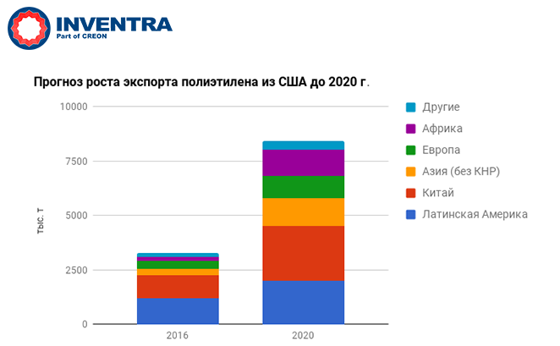

В настоящее время страны СНГ вместо того, чтобы удовлетворять потребности внутреннего рынка в готовой полимерной продукции, ориентированы на экспорт сырья. «Это странно с точки зрения логики, и мы пытаемся изменить ситуацию, в том числе с помощью зарубежных инвестиций», - отметил директор по развитию бизнеса, маркетингу и коммуникациям CREON Capital Флориан Виллерсхаузен.
Основную проблему, мешающую притоку иностранного капитала, эксперт видит в недоверии зарубежных инвесторов к локальным рынкам, что в равной степени относится и к России, и странам Центральной Азии. Созданный CREON Capital инвестиционный фонд дает возможность оценить риски и перспективы будущих проектов с помощью знающих местную специфику региональных специалистов. «Фактический же выход на данные рынки будет осуществляться через Люксембург, что обеспечит защиту инвестиций европейским законодательством и создаст дополнительные гарантии по соблюдению прав инвесторов, а также специальные возможности по отслеживанию инвестиций», - заключил г-н Виллерсхаузен.
По окончании заседаний пленарной сессии в рамках Форума «Полимеры Центральной Азии 2017» состоялись раунды частных переговоров между локальными, российскими и международными компаниями, в которых в том числе приняли участие представители BASF, SABIC Dubai, SABIC Innovative Plastics Rus, SINOPEC Engineering (Group), «Саянскхимпласт».

